中國文化大學教育部高教深耕計畫計畫執行進度

子計畫 | C1-2-6 圖書館實務學習計畫
具體作法 | 圖書館為提供本校學生以實際工作整合理論與實務，縮短就業摸索期，並做好生涯規劃之訓練。
主題 | 114學年度（下學期）初階場域實務學習
內容  （活動內容簡述/執行成效） | 活動地點：圖書館  活動日期：115年4月13日-4月30日。  參加人數：總計7位同學，截至4月30日止每位同學陸續至圖書館完成30-40小時學習時數。  活動簡述：由圖書館各組同仁帶領學生們進行各項業務的學習，藉由學生每周工作紀錄表反饋對圖書館工作的建議與感想。  計畫成效與亮點：  一、強化學生專業實務能力  學生透過實際參與圖書館期刊管理、圖書加工與編目、書庫移架及館藏系統操作，理解圖書館核心業務流程，具體提升資訊組織、資料管理等專業能力。  二、提升學生實務與就業準備能力  本計畫提供工作場域，學生實際操作館藏系統並接觸讀者服務情境，有效培養職場紀律、溝通能力與問題應對能力，為未來就業奠定良好基礎。  三、培養細心、耐心與專業責任感  透過編目與加工作業，學生深刻體會標準化流程與零失誤的重要性，建立對館藏品質、資源流通之專業責任。  四、增進學生數位素養與資訊應用能力  學生實際操作圖書館 App、電子書與視聽資源平台及 VPN 設定，提升其數位學習工具使用能力，強化遠距與線上資訊資源之應用經驗。  五、提升學生對校內資源之認同與使用率  本計畫促使學生由資源使用者轉為推廣者，能主動分享圖書館服務與系統操作經驗，發揮同儕影響力，協助提升校內整體資源利用成效與學習支持援功能。
活動照片 | 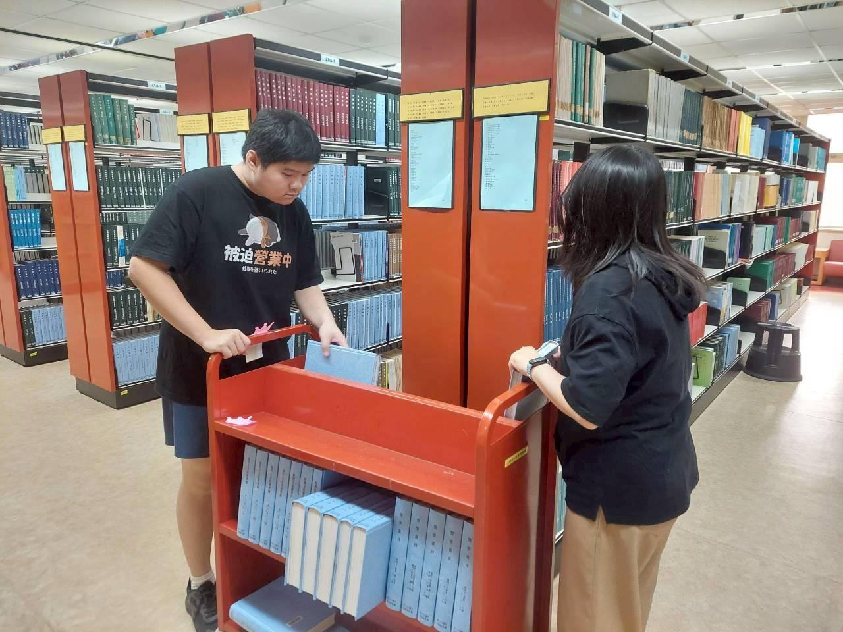 | 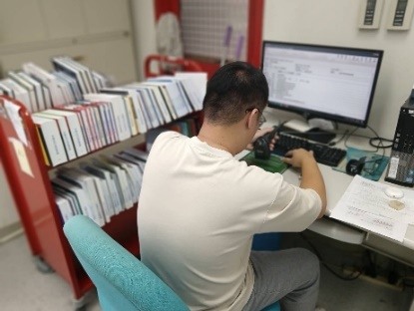
活動照片 | 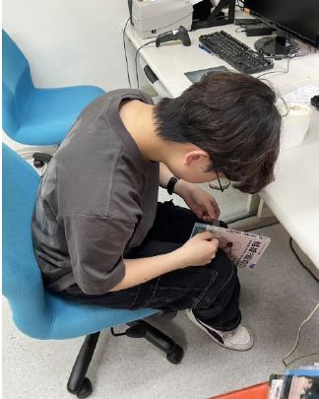 | 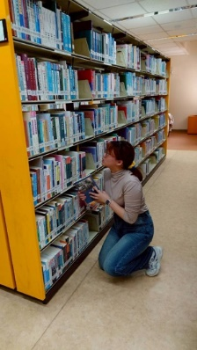
活動照片 | 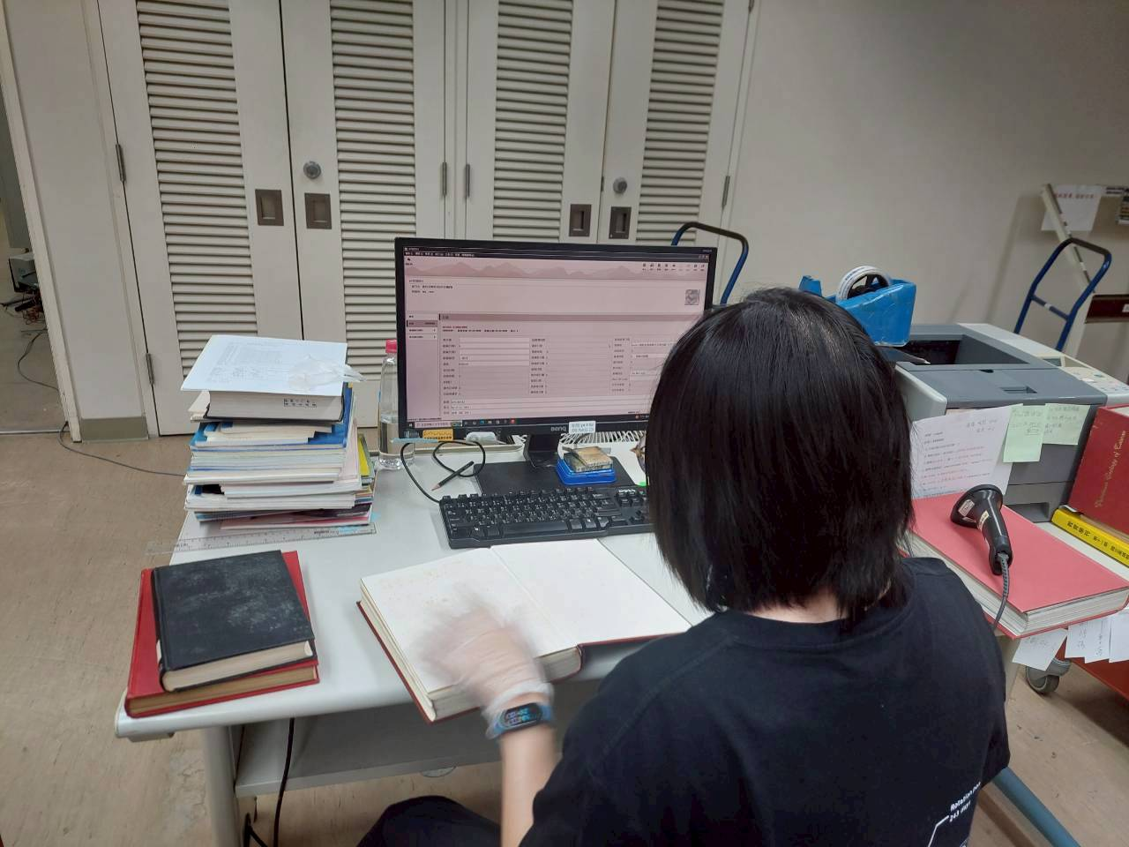 | 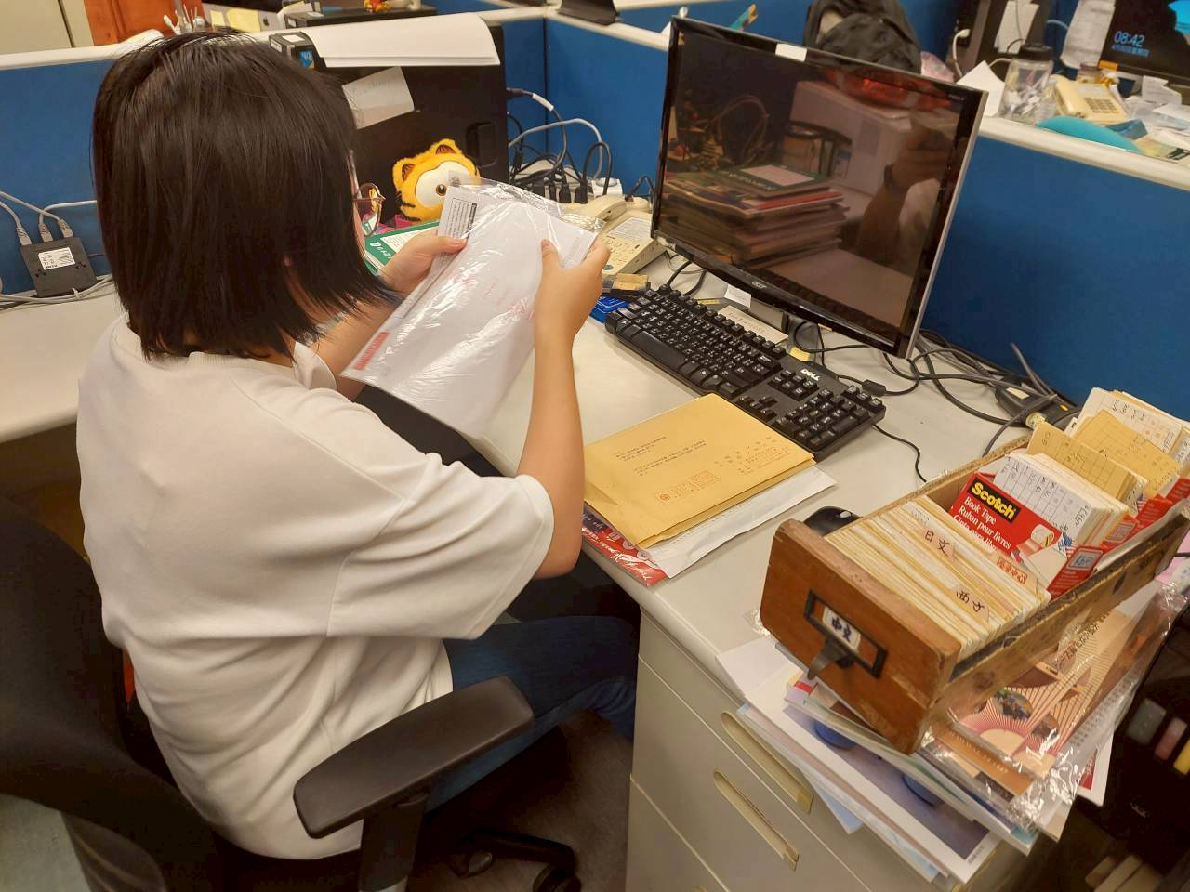
活動照片 | 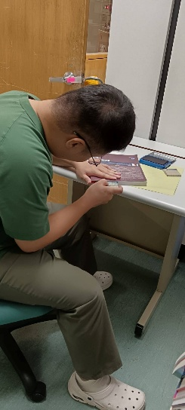 | 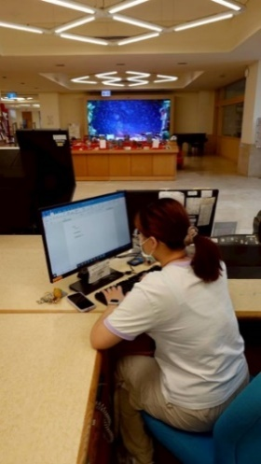
活動照片 | 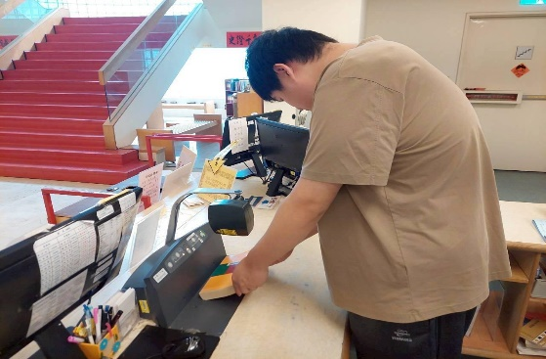 | 